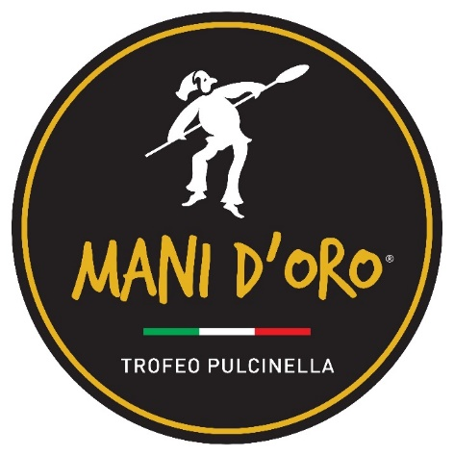
CAMPIONATO INTERNAZIONALE PER PIZZAIOLI VII EDIZIONE

REGOLAMENTO
È indetta la 7ª edizione del Trofeo Pulcinella che si terrà a Napoli nei locali all’interno della Mostra d’Oltremare, presso Sire Eventi ristorante Le Terrazze. Come ad ogni campionato possono iscriversi tutti i pizzaioli purché abbiano compiuto il 16° anno di età.
Il "Trofeo Pulcinella" vedrà i concorrenti impegnati in una gara che prevede la scelta tra 3 categorie di pizza:
pizza napoletana
pizza contemporanea
pizza senza glutine

SVOLGIMENTO DELLE GARE
Le gare si svolgeranno nei giorni 26-27 settembre 2022 con inizio alle ore 10.00. I concorrenti si esibiranno in ordine di iscrizione pervenuta e conseguente numero assegnato a cui sarà abbinato un’orario preciso di gara.
I concorrenti realizzeranno le loro pizze utilizzando prodotti scelti e portati da loro stessi. Sarà consentito al concorrente che sbaglia la pizza in fase di cottura di poter ripetere la prova una sola volta. I panetti saranno quelli prodotti dai singoli concorrenti presso le pizzerie di loro riferimento. Al concorrente sprovvisto di panetto sarà fornita una campionatura dall’ organizzazione, ma allo stesso tempo sarà prevista una piccola penalità sul punteggio ottenuto. I concorrenti saranno vestiti con gli indumenti personalizzati dagli sponsor e dall’ Associazione organizzatrice, mentre le scarpe saranno una dotazione propria dei pizzaioli purchè si tratti di abbigliamento professionale, preferibilmente di colore bianco.
La gara di pizza napoletana prevede la realizzazione solo di pizza margherita o marinara. La gara di pizza contemporanea prevede l’utilizzo di qualsiasi prodotto, topping, altro. La gara di pizza senza glutine prevede l’utilizzo del panetto realizzato con farina senza glutine e possibilità di scelta per forma e ingredienti da utilizzare.
PAGAMENTO
Il costo per la partecipazione al trofeo Pulcinella è stabilito in euro 150,00 (centocinquanta), a cui segue fattura. E’ possibile effettuare il pagamento mediante bonifico bancario su iban :
IBAN: IT 94 K 07601 03400 001029382924
Oppure ricarica postepay Carta numero 5333 1710 9311 3450

La sottoscrizione dell’adesione comprende:
- L’ utilizzo dell’abbigliamento fornito
- L’ utilizzo dei macchinari ed attrezzature presenti
- La cena finale in cui avrà luogo la premiazione

I concorrenti saranno premiati nel seguente modo:
- dal 1° classificato al 5° classificato per la pizza tradizionale giuria tecnica
- dal 1° classificato al 5° classificato per la pizza contemporanea giuria tecnica
- dal 1° classificato al 3° classificato per la pizza senza glutine giuria tecnica

Le classifiche complete saranno pubblicate sul sito ufficiale www.manidoro.pizza e su tutti i social correlati.

